

**LIVRet du cse**

**Sommaire**

* Présentation des membres du comité
* Liste des contacts
* Dossier chèques vacances
* Avantages divers

[**CSE Keolis Fécamp | Site officiel (cse-keolis-fecamp.fr)**](https://www.cse-keolis-fecamp.fr/)

**Présentation des membres du comité**

 Président : M. Andre Sebastien Directeur de l’entreprise

Secrétaire : M. Poret Pascal Tel : 06.41.60.97.06

Adjoint : M. Paul seigneur Sandrine

Trésorier : M.Cavelier Laurent Tel : 07.71.17.81.65

Membres : Perrier Séverine, Fauvel Michèle, Verneuil François,

Niel Sandrine



**AVANTAGES ET SUBVENTIONS**

**NOUVEAU**

* **Subvention loisirs**

. Cartes de pêche Les étangs de Colleville, bowling divers, laser game, accro branche, bocasse, piscine « la subvention est de 25 euros sur présentation d’une facture ou de plusieurs factures, le remboursement de 25 euros max est ouvert qu’une fois par an et par salarié ».

* **Séjour de plus de 3 jours\***

**.** Séjours100 euros par enfant 1 fois par an.

**Classe découverte\***

**.** 50 eurosenfant 1 fois par an.

**Centre aéré\***

**.** 25 euros par enfant 1 fois par an.

**Licence sportive et salle de sport\***

**.** 20 euros par salarié et par enfant 1 fois par an.

**Retraite**

**.** 10 euros par année d’ancienneté.

**Mariage, naissances, pacs\***

**.** 50 euros.

**Contribution florale pour inhumation\***

**.** 80 euros 50% CSE 50 % direction conjoint, enfant, père, mère.

Les subventions attribuées voir **\*** aux enfants (-14 ans) ne sont pas cumulables si le couple travaille dans l’entreprise !

1 an d’ancienneté requise pour ouverture des droits CSE. Présentation de justificatifs obligatoires



**BULLETIN D’INSCRIPTION**

L’attribution des chèques vacances est ouverte à tout salarié ayant 1 an d’ancienneté. Cdi obligatoire

Fonctionnement : 3 solutions de prélèvements d’épargne personnelle 10, 20, 30 euros.

Abondement du CSE : 100 euros.

Date des prélèvements sur 10 mois :

**Du 1 janvier au 1 octobre à partir du 5 du mois. Distribution des chèques au mois de Juin.**

**Inscription avant le 1 décembre 2020.**

**Entourer sa solution.**

Pour la solution 1 ~ 10 euros : 10 euros x 10 mois= 100 + 100 = 200 euros de chèques.

Pour la solution 2 ~ 20 euros : 20 euros x 10 mois= 200 + 100 = 300 euros de chèques.

Pour la solution 3 ~ 30 euros : 30 euros x 10 mois= 300 + 100 = 400 euros de chèques.

------------------------------------------------------------------------------------

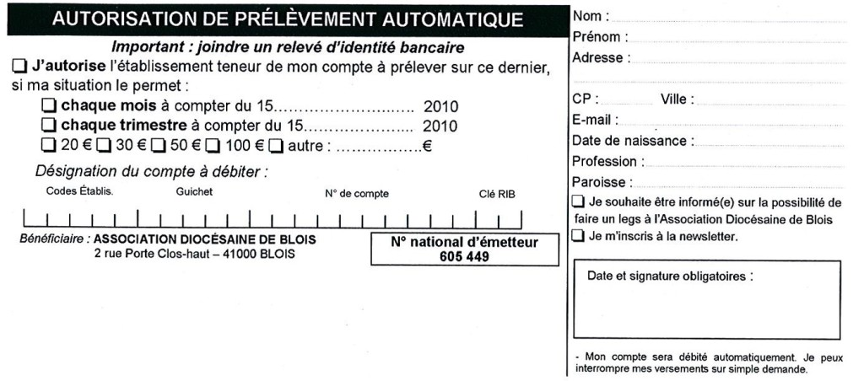

BULLETIN D’INSCRIPTION à rendre avant le 5 décembre

Nom………………………. Prénom…………………………..

Adresse : -

- Solution : 1 2 3



Marionnaud FECAMP

25 RUE ALEXANDRE LEGROS, 76400 Fécamp

Faite votre demande de carte de réduction auprès du magasin à l’aide d’un bulletin de paie, pour profiter des avantages.



Remplir un bon de commande et le

Faire parvenir aux membres du CSE.



FECAMP 10% à 30% sur entretien





Sur bon de commande

[](http://www.gan.fr/documents/20182/0/logo-Gan/d8a1639c-490b-4084-a94d-8a52bf7c0c31?t=1487340667839)

ML cabinet MABILLE LIHOREAU

4 RUE JEAN LOUIS LECLERC

76400 FECAMP

En tant que salarié de Keolis vous bénéficiez de tarifs avantageux pour vos contrats d’assurance et de prévoyance